# Laporan

**Algoritma dan Pemrogaman Modul 1 dan 2**



**NAMA: PRABOWO DWI SAPUTRA**

# NIM: 24241110

**PROGRAM STUDI TEKNOLOGI PENDIDIKAN**

**FAKULTAS SAINS, TEKNIK DAN TERAPAN (FSTT)**

# UNIVERSITAS PENDIDIKAN MANDALIKA TAHUN 2024

Buatlah sebuah sebuah aloritma denan menunakan baasa alami, untuk menentukan :

1.Apakah sebuah bilangan adalah bilangan genap atau ganjil?

2.Manakah rute dengan jalur terpendek, jika ada 2 rute yang akan dibandinkan?

3.Mengurutkan 3 bilangan yang diinputkan, mulai dari yang terkecil sampai yang terbesar?

JAWABAN

1.Menentukan bilangan apakah genap atau ganjil:

Bahasa Alami:

1. Masukan/tentukan bilangan
2. Periksa bilangan tersebut, jika bilangan dibagi 2 sama dengan 0
3. Jika iya, bilangan tersebut ganjil
4. Jika tidak, bilangan tersebut genap

Flowchart

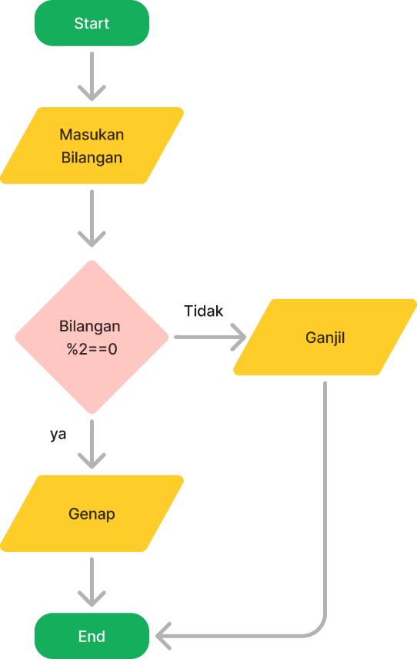

**2. Manakah rute dengan jalur terpendek, jika ada 2 rute yang akan dibandingkan?**

**JAWABAN**

1. **Masukkan kedua rute yang akan di bandingkan, diibaratkan tute A dan B**
2. **Hitunglah panjang rute A dan B**
3. **Bandigkan panjang rute A dan B**
4. **jika rute A lebih pendek daripada rute B, maka rute A adalah rute dengan jalur terpendek**
5. **Akan tetapi apabila rute B lebih pendek dari rute A, maka rute B adalah rute dengan jalur terpendek**

**Flowchart**

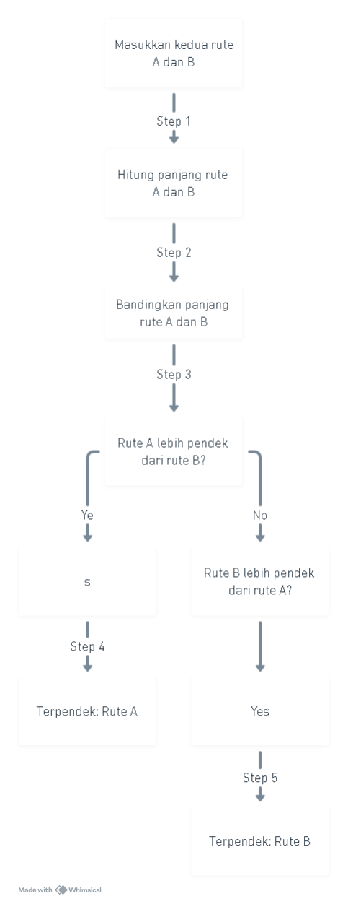

**3. Mengurutkan 3 bilangan yang diinputkan, mulai dari yang terkecil sampai yang terbesar**

**JAWABAN**

1. **Masukkan tiga bilangan misalnya a,b dan c**
2. **Bandingkan nilai dari ketiga bilangan**
3. **setelah menemukan yang terkecil, lanjutkan untuk menentukan kedua terkecil dan yang terbesar**
4. **tampilkan urutan bilangan dari yang terkecil hingga yang terbesar**

**Flowchart**

